重 印 书 推 荐

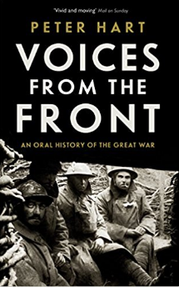
中文书名：《一战小人物口述史》
英文书名：VOICE FROM THE FRONT: AN ORAL HISTORY OF THE GREAT WAR
作 者：Peter Hart
出 版 社：Profile Books
代理公司：ANA/Jackie Huang
页 数：448页
出版时间：2017年8月
代理地区：中国大陆、台湾
审读资料：电子稿
类 型：历史
简体中文版曾授权，版权现已回归

中简本出版记录

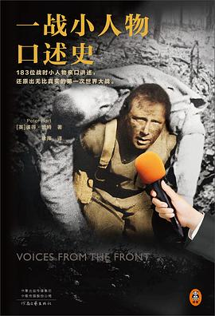
中文书名：《一战小人物口述史》
作 者: [英] 彼得·哈特
出 版 社: 河南文艺出版社
出 品 方: 读客文化
副 标 题: 132位战时小人物亲口讲述，还原出无比真实的第一次世界大战
原 作 名: Voices from the Front: An Oral History of the Great War
译 者: 徐萍
出 版 年: 2022-8
页 数: 392
定 价: 68.00元
装 帧: 平装
丛 书: 读客·这本史书真好看文库
ISBN: 9787555910268

内容简介：

所有曾经服役于一战的人，现在都已经去世了。但是，这些人身后留下了数量巨大的口述历史记录，这些口述，忠诚地记录了当时前线战士最鲜活、直观、真实的经历和记忆。

在《前线的呼声》（VOICES FROM THE FRONT）一书中，口述历史学家彼得·哈特收集了来自水陆空三军，从高级军官到普通平民的私人口述史。在哈特研究的过程中，他同那些亲眼看到朋友在前线死去的人对话，听重伤展示讲述自己的经历，还有那些因为违背原则而拒绝参战的人，那些凭借自己不屈不挠的精神而最终再枪林弹雨中活下来的人。

这些人，有的亲身经历了那些导致历史转折的重要战役：在1916索姆河战役走过死人堆的人，1918年跨国德国最终防线并获得胜利的人。更多的人，则在离家数千英里的前线默默地战斗，历尽磨难，却终被遗忘。

这本书，是从这些亲历者的眼中，从他们的讲述中，再去看真实的一战。

作者简介：

彼得·哈特（Peter Hart），英国一战史、军事史、口述史专家。自1981年起任职于帝国战争博物馆。20世纪 80年代至90年代，他采访了英国仅存一批一战老兵，将他们的口述历史保存在了帝国战争博物馆。自仅存几位退伍军人去世后，这些录音成为前线真实声音的罕见的来源之一。哈特的历史研究围绕这些口述材料展开，代表作有《索姆河：西线黑暗的日子》《加里波利》《一战中的战斗故事》等。

感谢您的阅读！
请将反馈信息发至：版权负责人
Email：Rights@nurnberg.com.cn
安德鲁·纳伯格联合国际有限公司北京代表处
北京市海淀区中关村大街甲59号中国人民大学文化大厦1705室, 邮编：100872
电话：010-82504106, 传真：010-82504200
公司网址：http://www.nurnberg.com.cn
书目下载：http://www.nurnberg.com.cn/booklist_zh/list.aspx
书讯浏览：http://www.nurnberg.com.cn/book/book.aspx
视频推荐：http://www.nurnberg.com.cn/video/video.aspx
豆瓣小站：http://site.douban.com/110577/
新浪微博：安德鲁纳伯格公司的微博_微博 (weibo.com)
微信订阅号：ANABJ2002



